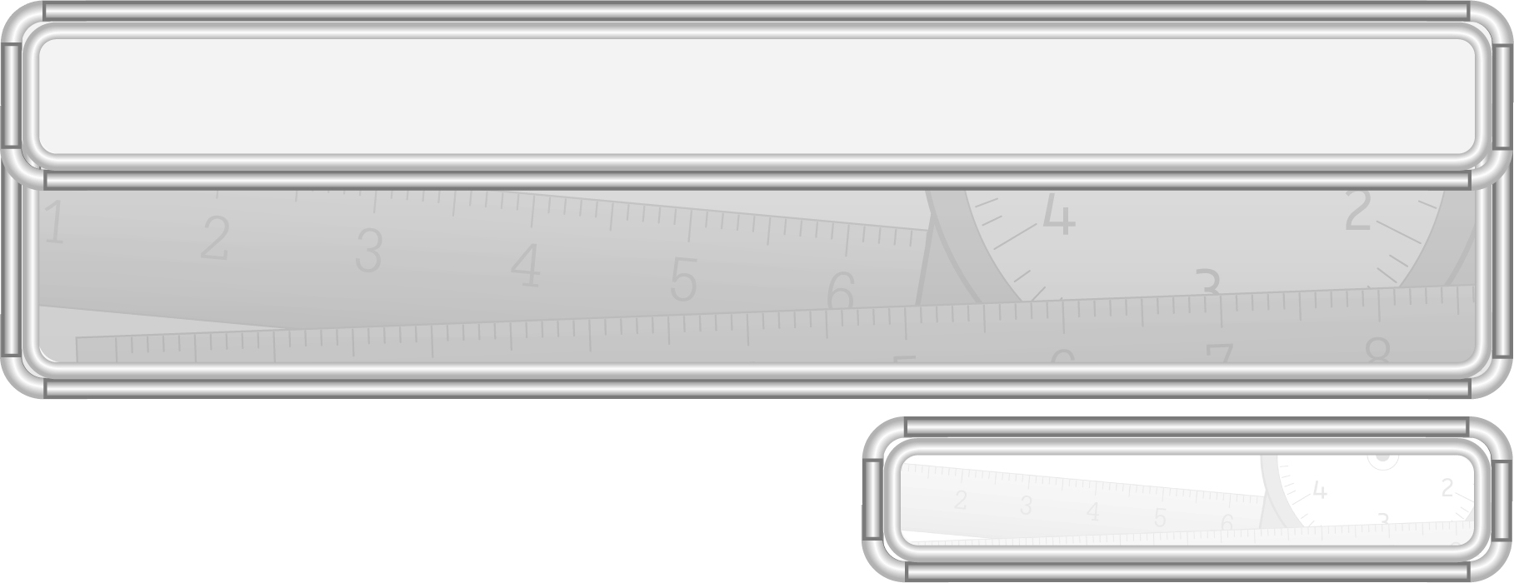
ชั้นประถมศึกษาปีที่ 3 เวลา 1 ชั่วโมง

หน่วยการเรียนรู้ที่ 6 การวัดความยาว การชั่ง และการตวง

แผนการจัดการเรียนรู้ที่ 15
การเลือกเครื่องตวง


มาตรฐานการเรียนรู้/ตัวชี้วัด

มาตรฐานการเรียนรู้
มาตรฐาน ค 2.1 เข้าใจพื้นฐานเกี่ยวกับการวัด วัดและคาดคะเนขนาดของสิ่งที่ต้องการวัด
ตัวชี้วัด
ค 2.1 ป.3/3 บอกปริมาตรและความจุเป็นลิตร มิลลิลิตร เลือกเครื่องตวงที่เหมาะสม
และเปรียบเทียบปริมาตรและความจุในหน่วยเดียวกัน
มาตรฐานการเรียนรู้
มาตรฐาน ค 6.1 มีความสามารถในการแก้ปัญหา การให้เหตุผล การสื่อสาร การสื่อความหมาย
ทางคณิตศาสตร์และการนำเสนอ การเชื่อมโยงความรู้ต่าง ๆ ทางคณิตศาสตร์
และเชื่อมโยงคณิตศาสตร์กับศาสตร์อื่น ๆ และมีความคิดริเริ่มสร้างสรรค์
ตัวชี้วัด
ค 6.1 ป.3/1, ป.3/2, ป.3/3, ป.3/4, ป.3/5


จุดประสงค์การเรียนรู้สู่ตัวชี้วัด

1. อธิบายเกี่ยวกับการเลือกเครื่องตวงที่เหมาะสมกับการตวง (K)
2. เลือกเครื่องตวงที่เหมาะสมกับการตวง (P)
3. มีความกระตือรือร้นในการเข้าร่วมกิจกรรม (A)

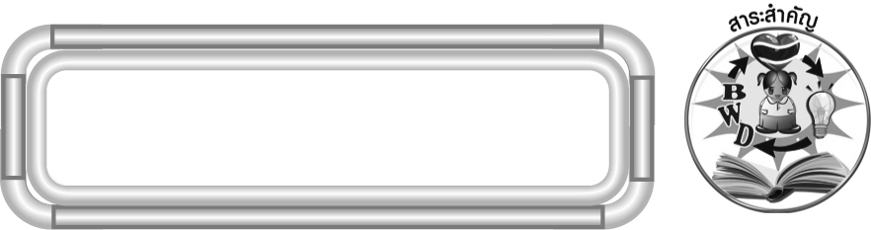
สาระสำคัญ

การตวงเป็นการหาปริมาณของสิ่งของอีกวิธีหนึ่ง เครื่องมือสำหรับตวงมีหลายชนิด
ในการตวงต้องเลือกเครื่องมือ หน่วยการตวงให้เหมาะสมและตวงให้ถูกวิธี จึงจะได้ผลการตวง
ที่ถูกต้อง

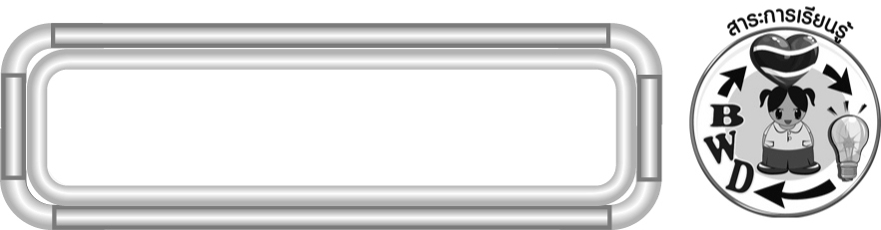
สาระการเรียนรู้

การเลือกเครื่องตวงที่เหมาะสมกับการตวง


คุณลักษณะอันพึงประสงค์
มุ่งมั่นในการทำงาน
ตัวชี้วัดที่ 6.2 ทำงานด้วยความเพียรพยายามและอดทนเพื่อให้งานสำเร็จตามเป้าหมาย
สมรรถนะสำคัญของผู้เรียน
1. ความสามารถในการสื่อสาร
2. ความสามารถในการคิด
◎ การคิดวิเคราะห์
3. ความสามารถในการแก้ปัญหา
4. ความสามารถในการใช้ทักษะชีวิต


ชิ้นงานหรือภาระงาน (หลักฐาน ร่องรอยแสดงความรู้)

ใบงานที่ 25 การเลือกเครื่องตวง

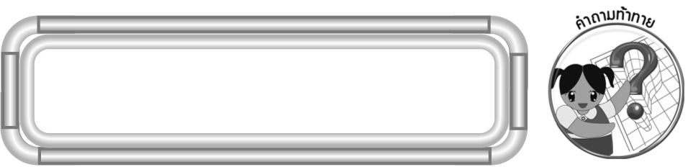
คำถามท้าทาย

นักเรียนรู้จักเครื่องตวงใดอีกบ้าง และใช้ตวงสิ่งใด
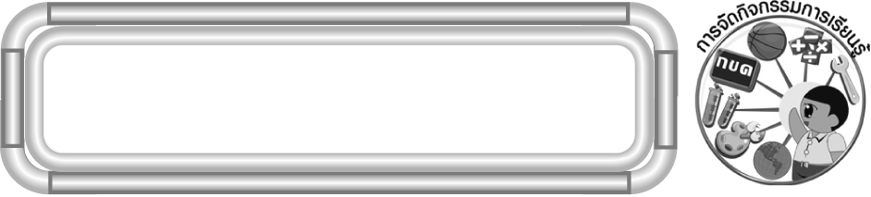
การจัดกิจกรรมการเรียนรู้

1. ให้นักเรียนทบทวนความรู้เรื่อง เครื่องตวง โดยให้นักเรียนบอกชื่อเครื่องตวงที่นักเรียนรู้จักคนละ 1 ชนิด (เช่น ถัง กระบอกตวง ถ้วยตวง ช้อนตวง) ครูและนักเรียนร่วมกันตรวจสอบความถูกต้อง
2. จากกิจกรรมข้อ 1 ครูถามคำถามนักเรียน ดังนี้
¥ ถ้าต้องการตวงผงฟูสำหรับทำขนมควรใช้เครื่องตวงใด (ช้อนโต๊ะ)
¥ ถ้าต้องการตวงแป้งสาลีทำขนมควรใช้เครื่องตวงใด (ถ้วยตวง)
¥ ถ้าต้องการตวงน้ำ ควรใช้เครื่องตวงใด (ถ้วยตวง)
นักเรียนร่วมกันตรวจสอบความถูกต้อง
3. นักเรียนร่วมกันเล่นเกม “ค้นหาเครื่องตวง” ดังนี้
¥ ครูแจกบัตรคำให้นักเรียนคนละ 1 บัตร (จะมีบัตรคำชื่อเครื่องตวงและบัตรคำ
สิ่งที่ต้องการตวง)
¥ ให้นักเรียนที่ถือบัตรคำชื่อเครื่องตวงออกมายืนหน้าห้อง
¥ ให้นักเรียนที่ถือบัตรคำชื่อสิ่งที่ต้องการตวง ออกมาจับกลุ่มกับบัตรคำชื่อเครื่องตวง ที่เหมาะสมกับสิ่งที่ต้องการตวง ครั้งละ 10 คน
¥ นักเรียนร่วมกันตรวจสอบความถูกต้อง
¥ ครูดำเนินกิจกรรมจนครบทุกคน
4. นักเรียนร่วมกันสรุปความรู้เรื่อง การเลือกเครื่องตวงและหน่วยการตวง โดยครูถามคำถามนักเรียนดังนี้
¥ เครื่องตวงมีอะไรบ้าง (เช่น ถ้วยตวง กระบอกตวง ถัง ช้อนชา ช้อนตวง)
5. นักเรียนและครูร่วมกันสรุปความรู้ ดังนี้
¥ การตวง เป็นการหาปริมาตรของสิ่งของอีกวิธีหนึ่ง เครื่องมือสำหรับตวงมีหลายชนิด ในการตวงต้องเลือกเครื่องมือ หน่วยตวงให้เหมาะสมและตวงให้ถูกวิธีจึงจะได้ผลการตวง ที่ถูกต้อง
6. นักเรียนร่วมกันแสดงความคิดเห็น โดยครูถามคำถามท้าทาย ดังนี้
¥ การตวงเป็นการหาปริมาณของสิ่งของอีกวิธีหนึ่ง เครื่องมือสำหรับตวงมีหลายชนิด
ในการตวงต้องเลือกเครื่องมือ หน่วยการตวงให้เหมาะสมและตวงให้ถูกวิธี จึงจะได้ผลการตวง
ที่ถูกต้อง

7. ให้นักเรียนทำใบงานที่ 25 การเลือกเครื่องตวง จากนั้นให้ผู้แทนนักเรียนที่ทำงานถูกต้อง 1-2 คน ออกมานำเสนอผลงานหน้าชั้นเรียน พร้อมทั้งร่วมกันอภิปรายว่าข้อใดที่ยากและมีวิธีการใดช่วยให้หาคำตอบได้ถูกต้องและรวดเร็วขึ้น


การจัดบรรยากาศเชิงบวก

จัดกิจกรรมการเรียนรู้โดยให้นักเรียนร่วมกันเล่นเกม เพื่อให้นักเรียนเพลิดเพลิน
กับกิจกรรมการเรียนรู้


สื่อการเรียนรู้

1. บัตรคำ
2. เกมค้นหาเครื่องตวง
3. ใบงานที่ 25 การเลือกเครื่องตวง


การวัดและประเมินผลการเรียนรู้

1. วิธีการวัดและประเมินผล
1.1 สังเกตพฤติกรรมของนักเรียนในการเข้าร่วมกิจกรรม
1.2 สังเกตพฤติกรรมของนักเรียนในการเข้าร่วมกิจกรรมกลุ่ม
1.3 ตรวจใบงานที่ 25
2. เครื่องมือ
2.1 แบบสังเกตพฤติกรรมการเข้าร่วมกิจกรรม
2.2 แบบสังเกตพฤติกรรมการเข้าร่วมกิจกรรมกลุ่ม

3. เกณฑ์การประเมิน
3.1 การประเมินพฤติกรรมการเข้าร่วมกิจกรรม
ผ่านตั้งแต่ 2 รายการ ถือว่า ผ่าน
ผ่าน 1 รายการ ถือว่า ไม่ผ่าน
3.2 การประเมินพฤติกรรมการเข้าร่วมกิจกรรมกลุ่ม
คะแนน 9-10 ระดับ ดีมาก
คะแนน 7-8 ระดับ ดี
คะแนน 5-6 ระดับ พอใช้
คะแนน 0-4 ระดับ ควรปรับปรุง


การประเมินผลตามสภาพจริง (Rubrics)

การประเมินใบงานนี้ ให้ผู้สอนพิจารณาจากเกณฑ์การประเมินผลตามสภาพจริง (Rubrics) เรื่อง การเลือกเครื่องตวงที่เหมาะสมกับการตวง

เกณฑ์การประเมิน | ระดับคะแนน
เกณฑ์การประเมิน | 4 | 3 | 2 | 1
การเลือก  เครื่องตวง  ที่เหมาะสม  กับการตวง | เลือกเครื่องตวง  ที่เหมาะสม  กับการตวง  ได้ถูกต้องทุกข้อด้วยตนเอง | เลือกเครื่องตวง  ที่เหมาะสม  กับการตวง  ได้ถูกต้อง  มีบางข้อที่ผิด แต่สามารถแก้ไขได้ด้วยตนเอง | เลือกเครื่องตวง  ที่เหมาะสม  กับการตวง  ได้ถูกต้อง ด้วยตนเอง มีบางข้อที่ผิด เมื่อมีผู้แนะนำ  ก็สามารถแก้ไขได้ | เลือกเครื่องตวง  ที่เหมาะสม  กับการตวง  ได้ถูกต้อง แต่ต้องมีผู้แนะนำ ทุกข้อ


ข้อเสนอแนะของผู้บริหารสถานศึกษา

______________________________________________________________________________
______________________________________________________________________________
______________________________________________________________________________
______________________________________________________________________________
______________________________________________________________________________
______________________________________________________________________________
______________________________________________________________________________
______________________________________________________________________________
______________________________________________________________________________
______________________________________________________________________________
______________________________________________________________________________
______________________________________________________________________________
______________________________________________________________________________
______________________________________________________________________________
______________________________________________________________________________
______________________________________________________________________________
______________________________________________________________________________
______________________________________________________________________________
______________________________________________________________________________
______________________________________________________________________________
______________________________________________________________________________
______________________________________________________________________________
______________________________________________________________________________
______________________________________________________________________________
______________________________________________________________________________

ลงชื่อ__________________ (ผู้บริหารสถานศึกษา)
(__________________)
_____/_____/_____

บันทึกหลังการสอน

ผลการจัดการเรียนการสอน
______________________________________________________________________________
______________________________________________________________________________
______________________________________________________________________________
______________________________________________________________________________
______________________________________________________________________________
______________________________________________________________________________

ปัญหา / อุปสรรค
______________________________________________________________________________
______________________________________________________________________________
______________________________________________________________________________
______________________________________________________________________________
______________________________________________________________________________
______________________________________________________________________________

แนวทางแก้ไข
______________________________________________________________________________
______________________________________________________________________________
______________________________________________________________________________
______________________________________________________________________________
______________________________________________________________________________
______________________________________________________________________________

ลงชื่อ__________________ (ผู้บันทึก)
(__________________)
_____/_____/_____

